MATRIZ DE OBSERVACIONES
CONSULTA EXTERNA
ACTUALIZACIÓN DE TABLAS DE MORTALIDAD
Alcance N. 142 a la Gaceta N. 209 del 6 de noviembre de 2025
(SP-A-287)

Realizaron observaciones:
F. Bomberos / FPJB-00321-2025/30-10-2025
BCROPC / Sin número / 30-10-2025
FGJBN / FGJ-BN-298-2025 / 31-10-2025
DFRAP / PE-DAE-1089-2025 / 03-11-2025
BAC OPC / BAC-OPC-156-2025 / 04-11-2025
POPULAR P. / PEN-0906-2025/ 03-11-2025
JUPEMA / DE-0874-10-2025 / 28-10-2025
JUPEMA / DE-0978-11-2025/ 19-11-2025

No tienen observaciones:

VIDA PLENA / GG-169-2025 / 31-10-2025
BN VITAL / BNVital-GG-351-2025 / 31-10-2025
BN VITAL / BNVital-GG-362-2025 / 10-11-2025
DFRAP / GF-DFRAP-0412-2025 / 04-11-2025
FPPJ / 0512-DJA-2025 / 19-11-2025
BNCR / SIN NÚMERO DE OFICIO / 21-11-2025

VERSIÓN CONSULTADA | OBSERVACIONES | COMENTARIOS SUPEN | VERSIÓN FINAL
SP-A-287-2025 |  |  | SP-A-287-2025
Superintendencia de Pensiones, al ser las nueve horas y cinco minutos del veinte de octubre de 2025. |  |  | Superintendencia de Pensiones, al ser las nueve horas y cinco minutos del veinte de octubre de 2025.
CONSIDERANDO: |  |  | CONSIDERANDO:
- El artículo 22 de la Ley de Protección al Trabajador establece que los afiliados al Régimen Obligatorio de Pensiones Complementarias podrán utilizar sus recursos para elegir modalidades de pensión, otorgando al Consejo Nacional de Supervisión del Sistema Financiero (Conassif) la facultad de autorizar estas modalidades de prestaciones, siempre y cuando se respete el principio de seguridad económica de los afiliados y no contravengan los principios de dicha Ley. |  |  | El artículo 22 de la Ley de Protección al Trabajador establece que los afiliados al Régimen Obligatorio de Pensiones Complementarias podrán utilizar sus recursos para elegir modalidades de pensión, otorgando al Consejo Nacional de Supervisión del Sistema Financiero (Conassif) la facultad de autorizar estas modalidades de prestaciones, siempre y cuando se respete el principio de seguridad económica de los afiliados y no contravengan los principios de dicha Ley.
- El inciso a del artículo 36 de la Ley 7523, Régimen Privado de Pensiones Complementarias, establece la siguiente, como una de las facultades de la Superintendencia de Pensiones con respecto de los regímenes de pensiones creados por leyes o convenciones colectivas: “a) Velar por el equilibrio actuarial de los regímenes administrados y dictar las resoluciones correspondientes”. Esta norma aplica de manera supletoria al Sistema Nacional de Pensiones y Jubilaciones del Magisterio Nacional, según se desprende del último párrafo del artículo 114 de la Ley 7531, Reforma Integral del Sistema de Pensiones y Jubilaciones del Magisterio, en tanto señala que en la regulación del Sistema de Pensiones del Magisterio se aplicará supletoriamente la Ley 7523 del 7 de julio de 1995. Igualmente aplica supletoriamente al Régimen de Jubilaciones y Pensiones del Poder Judicial, indicado en la Ley 7333 del 5 de mayo de 1993 y sus reformas. |  |  | El inciso a del artículo 36 de la Ley 7523, Régimen Privado de Pensiones Complementarias, establece la siguiente, como una de las facultades de la Superintendencia de Pensiones con respecto de los regímenes de pensiones creados por leyes o convenciones colectivas: “a) Velar por el equilibrio actuarial de los regímenes administrados y dictar las resoluciones correspondientes”. Esta norma aplica de manera supletoria al Sistema Nacional de Pensiones y Jubilaciones del Magisterio Nacional, según se desprende del último párrafo del artículo 114 de la Ley 7531, Reforma Integral del Sistema de Pensiones y Jubilaciones del Magisterio, en tanto señala que en la regulación del Sistema de Pensiones del Magisterio se aplicará supletoriamente la Ley 7523 del 7 de julio de 1995. Igualmente aplica supletoriamente al Régimen de Jubilaciones y Pensiones del Poder Judicial, indicado en la Ley 7333 del 5 de mayo de 1993 y sus reformas.
- Por medio del artículo 7 del acta de la sesión 700-2008, celebrada el 11 de febrero de 2008, el Conassif aprobó el Reglamento de Tablas de Mortalidad, el cual fue publicado en el diario oficial La Gaceta 40 del 26 de febrero de 2008. Este reglamento define las tablas de mortalidad que deben utilizarse para el cálculo de los retiros programados por parte de las Operadoras de Pensión Complementarias, de las provisiones y reservas técnicas por parte de los Regímenes de Pensiones de Beneficio definido sustitutos o complementarios al Régimen de Invalidez, Vejez y Muerte administrado por la Caja Costarricense del Seguro Social. |  |  | Por medio del artículo 7 del acta de la sesión 700-2008, celebrada el 11 de febrero de 2008, el Conassif aprobó el Reglamento de Tablas de Mortalidad, el cual fue publicado en el diario oficial La Gaceta 40 del 26 de febrero de 2008. Este reglamento define las tablas de mortalidad que deben utilizarse para el cálculo de los retiros programados por parte de las Operadoras de Pensión Complementarias, de las provisiones y reservas técnicas por parte de los Regímenes de Pensiones de Beneficio definido sustitutos o complementarios al Régimen de Invalidez, Vejez y Muerte administrado por la Caja Costarricense del Seguro Social.
- El Reglamento antes citado fue modificado mediante el artículo 09, del acta de la sesión 1507-2019 del Conassif, celebrada el 18 de junio de 2019, publicado en el diario oficial La Gaceta 174 del 16 de setiembre de 2019, actualizándose las tablas de mortalidad para el quinquenio 2015-2020. Dicha reforma estableció que, para la futura actualización de las tablas, se deberá hacer por medio de acuerdo emitido por el Superintendente de Pensiones, previo informe al Conassif y deberá ser consultada al medio de conformidad con lo que indica el artículo 361 de la Ley General de la Administración Pública. |  |  | El Reglamento antes citado fue modificado mediante el artículo 09, del acta de la sesión 1507-2019 del Conassif, celebrada el 18 de junio de 2019, publicado en el diario oficial La Gaceta 174 del 16 de setiembre de 2019, actualizándose las tablas de mortalidad para el quinquenio 2015-2020. Dicha reforma estableció que, para la futura actualización de las tablas, se deberá hacer por medio de acuerdo emitido por el Superintendente de Pensiones, previo informe al Conassif y deberá ser consultada al medio de conformidad con lo que indica el artículo 361 de la Ley General de la Administración Pública.
- Mediante oficio SP-577-2025 de fecha 26 de junio de 2025, la Superintendencia de Pensiones, en cumplimiento de lo dispuesto por el artículo 2 del Reglamento de tablas de mortalidad, procedió a informar a los señores miembros del Conassif de la actualización de las tablas de mortalidad para el año 2025, a efecto de que la Superintendencia continúe con los procesos de consulta. |  |  | Mediante oficio SP-577-2025 de fecha 26 de junio de 2025, la Superintendencia de Pensiones, en cumplimiento de lo dispuesto por el artículo 2 del Reglamento de tablas de mortalidad, procedió a informar a los señores miembros del Conassif de la actualización de las tablas de mortalidad para el año 2025, a efecto de que la Superintendencia continúe con los procesos de consulta.
- Mediante artículo 9 del acta de la sesión 1959-2025, celebrada el 11 de agosto de 2025, el Conassif dio por recibida la actualización de las tablas de mortalidad remitida mediante oficio SP-577-2025 del 26 de junio de 2025. |  |  | Mediante artículo 9 del acta de la sesión 1959-2025, celebrada el 11 de agosto de 2025, el Conassif dio por recibida la actualización de las tablas de mortalidad remitida mediante oficio SP-577-2025 del 26 de junio de 2025.
POR TANTO: |  |  | POR TANTO:
Primero: En cumplimiento de lo dispuesto por el artículo 2 del Reglamento de tablas de mortalidad, Acuerdo SUPEN 2-08, y de conformidad con lo preceptuado en el artículo 361 de la Ley General de la Administración Pública, se procede con la consulta pública por un plazo de diez días hábiles de la Actualización de las tablas de mortalidad que a partir del primero de enero de 2026, deben utilizar las Operadoras de Pensión Complementaria para el cálculo de los retiros programados, así como para el cálculo de las provisiones y reservas técnicas por parte de los Regímenes de Pensiones de Beneficio Definido, sustitutos o complementarios al Régimen de Invalidez, Vejez y Muerte administrado por la Caja Costarricense del Seguro Social. | [F. Bomberos]  Es importante indicar que las tablas no se presentan los respectivos valores del 2036 en adelante. | SE ACLARA  Se aclara que se corrigen las tablas de mortalidad publicadas, de manera que incluyan los valores hasta 2150. | Primero: En cumplimiento de lo dispuesto por el artículo 2 del Reglamento de tablas de mortalidad, Acuerdo SUPEN 2-08, y de conformidad con lo preceptuado en el artículo 361 de la Ley General de la Administración Pública, se procede con la consulta pública por un plazo de diez días hábiles de la Actualización de las tablas de mortalidad que a partir del primero de enero de 2026, deben utilizar las Operadoras de Pensión Complementaria para el cálculo de los retiros programados, así como para el cálculo de las provisiones y reservas técnicas por parte de los Regímenes de Pensiones de Beneficio Definido, sustitutos o complementarios al Régimen de Invalidez, Vejez y Muerte administrado por la Caja Costarricense del Seguro Social.
 | [BCROPC]  En atención al oficio SP-A-187-2025, recibido en nuestra representada el pasado 21 de octubre, informamos que fue validado por nuestro equipo actuarial actual, los cuales remitieron la siguiente recomendación una vez analizado lo indicado en dicho oficio:  “Se recomiende incluir en adicional en las tablas de mortalidad, la variable de la probabilidad de muerte en el percentil 5, de manera que las tasas de mortalidad disminuyan y representen un escenario de stress para un fondo de pensiones. Esto se considera relevante ya que podría utilizarse esta variable para construir el escenario que analiza el riesgo de longevidad y que es requerido por el Reglamento Actuarial”.  Lo anterior para que sea valorado. | SE RECHAZA  No se incluye. La consulta excede el alcance del presente acuerdo.
 | [FGJBN]  De acuerdo con lo anterior, con base en el análisis efectuado, se derivan las siguientes consideraciones:  1) Incluir adicionalmente en las tablas de mortalidad, la variable de la probabilidad de muerte en el percentil 5, de manera que las tasas de mortalidad disminuyan y representen un escenario de stress para un fondo de pensiones. Esto se considera relevante ya que podría utilizarse esta variable para construir el escenario que analiza el riesgo de longevidad y que es requerido por el Reglamento Actuarial.  2) Solicitamos aclarar si las nuevas tablas de mortalidad deben utilizarse en el estudio actuarial del Fondo con corte al 31 de diciembre de 2025, que se debe elaborar en el año 2026.  3) La posibilidad de que, en estudios futuros de tablas de vida, tienen proyectado elaborar tablas para otros sectores diferentes a solamente hombres y mujeres; por ejemplo, sector público y privado por sexo, o bien según determinadas ramas de actividad económica o tipos de empresas e instituciones, por sexo. | SE RECHAZA  1) No se incluye. La consulta excede el alcance del presente acuerdo.  SE ACLARA  2) Se aclara que las nuevas tablas de mortalidad sí deben utilizarse en el estudio actuarial con corte al 31 de diciembre de 2025.  SE ACLARA  3) No se incluye. Se valorará una mayor segregación de las tablas en estudios futuros.
 | [DFRAP]  Al respecto, se solicita que en lo que respecta al FRE, se indique si las probabilidades que deben utilizarse en la valuación actuarial de dicho fondo, corresponden a las qx o las qx_st (estresadas). | SE ACLARA  Se aclara que para la valuación actuarial del FRE deben emplearse las probabilidades qx.
 | [BAC OPC]  1. En general, para esta tabla de mortalidad, se observa que aumentan las probabilidades de fallecimiento (qx) para la mayoría de las personas en las edades de pensión no tan avanzadas. Esto repercute directamente en los cálculos de pensión para ciertas modalidades y para las proyecciones de  pensiones que se realizan a largo plazo.  Por ejemplo, para una mujer nacida en 1961, si se pensiona en el 2026 bajo la modalidad de retiro programado, su VANU se modificará de 189.7526 a  185.3902, es decir, la pensión le subirá aproximadamente un 2.37%. Por su parte, para un hombre nacido en el año 1961 que se pensione en el 2026 bajo esta misma modalidad, su VANU cambiaría de 172.49715 a 166.67161. Esto le aumentaría la pensión un 3.54%, aproximadamente.  Por lo tanto, se observa un aumento general en las pensiones, lo cual está asociado a una mortalidad más alta. Esto ocurre similarmente para el resto de las personas con diferente año de nacimiento y edad con aumentos en las pensiones iniciales entre 2% y 4% para el año de 2026. En la siguiente tabla se presentan las variaciones en las pensiones bajo la modalidad de Retiro  Programado.  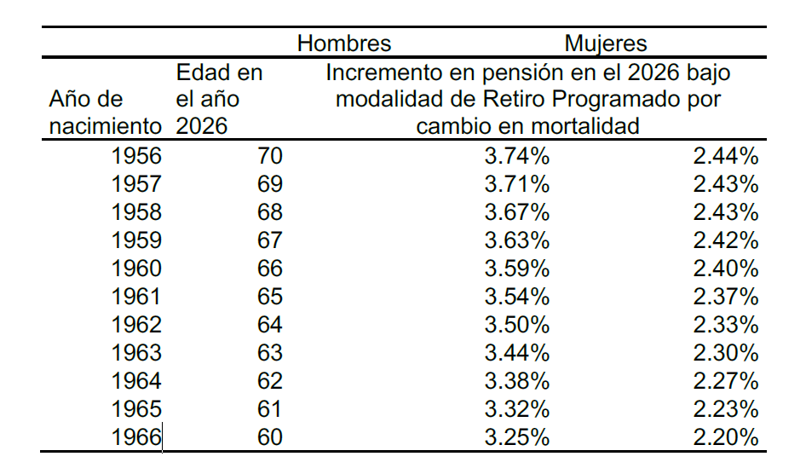  Al respecto, surge la duda de si estos cambios en las probabilidades de fallecimiento se deben a un aumento en la mortalidad observada en los años de pandemia y posteriores y si fueron ajustadas adecuadamente utilizando la frecuencia histórica de pandemias globales de un virus de gripe(aproximadamente una cada 100 años), para no afectar de manera abrupta la mortalidad proyectada a futuro en los siguientes años hasta que se publique otra tabla de vida.  2. Para la modalidad de renta temporal hasta expectativa de vida al momento de pensionarse, la Ley de Protección al Trabajador establece en el Artículo 25, inciso c): “Renta temporal hasta la expectativa de vida condicionada: por medio de esta modalidad el pensionado contrata un plan que surge de dividir, cada año, el capital para la pensión entre el período comprendido entre la fecha de pensión  y la expectativa de vida condicionada definida en la tabla de mortalidad vigente al momento de pensionarse” (el destacado no es del original).  En este caso, queda claro que se debe utilizar la expectativa de vida de la tablade mortalidad vigente al momento que la persona se pensiona, por lo que la tabla  anterior va a seguir válida para las personas que se pensionaron antes de ese cambio. Sin embargo, no queda claro si para el cálculo de la pensión mediante el VANU para esta modalidad, se debe utilizar la tabla de vida al momento de pensionarse o si es la vigente en la actualidad.  Si el segundo caso fuera el correcto, cabe aclarar que se debe utilizar una tabla para determinar la expectativa de vida residual y otra para el cálculo del VANU.  Cabe destacar también, que, para todas las personas, al momento de pensionarse, se les debe guardar ya sea la fecha de pensión y la tabla de mortalidad vigente en ese momento o en su defecto, solo la expectativa de vida con la tabla vigente en ese momento, porque independientemente de con cuál comiencen, es posible que se cambien de modalidad y escojan esta. En este  caso, se deben hacer cambios tecnológicos importantes en nuestro sistema(P2000) para incorporar esta información por usuario, lo cual podría retrasar el proceso de implementación de las nuevas tablas y los cálculos de las mensualidades de nuestros pensionados.  3. Finalmente, consideramos importante que se especifique si para la generación de proyecciones de estados de cuenta de los afiliados con corte al 31 de diciembre de 2025, pero con proyecciones enviadas a partir de enero, cuál tablade mortalidad se debe usar para estimar el monto de pensión bajo retiro programado. | SE ACLARA  - Se aclara que para la proyección de la mortalidad no se consideró el período pandémico, es decir, se toman los datos históricos hasta 2019 para estimar el modelo. Esto se debe a que, tras analizar las últimas 2 grandes pandemias de gripe en 4 países, se concluye que la proyección de la esperanza de vida con el modelo Lee Carter tiene un mejor ajuste si se consideran los datos hasta uno o daños antes de la crisis sanitaria. Además, se observa que la disminución en la mortalidad se relaciona principalmente con otras causas de muerte no asociadas a la pandemia. Para más detalles, puede consultarse el Producto 3, apartado Contexto, disponible en la misma página que las tablas de mortalidad.  SE RECHAZA  - El aspecto señalado no forma parte del objeto del acuerdo en consulta y excede los alcances del mismo.  Para la atención de lo observado la Superintendencia procederá a valorar un proyecto de reforma al Reglamento de Beneficios a fin de establecer una nueva metodología a fin de estimar la expectativa de vida en función de las tablas de mortalidad vigentes.  SE ACLARA  - Se aclara que para el cálculo de retiros programados en las proyecciones de pensión en los estados de cuenta se deben utilizar las tablas actualizadas, ya que se proyecta que se pensionen a partir del primero de enero de 2026.
 | [POPULAR P]  En atención al oficio SP-A-287-2025, mediante el cual se comunica la actualización de las Tablas de Mortalidad para el año 2026, nos permitimos informar que, tras revisar los documentos e informes que sustentan los supuestos utilizados en dicha actualización, no se han identificado observaciones adicionales.  Cabe señalar que se realizaron simulaciones para el cálculo del VANU en la modalidad de Retiro Programado, empleando los valores propuestos en la nueva tabla de mortalidad, como resultado, no se evidenciaron diferencias significativas que pudieran afectar negativamente a los pensionados.  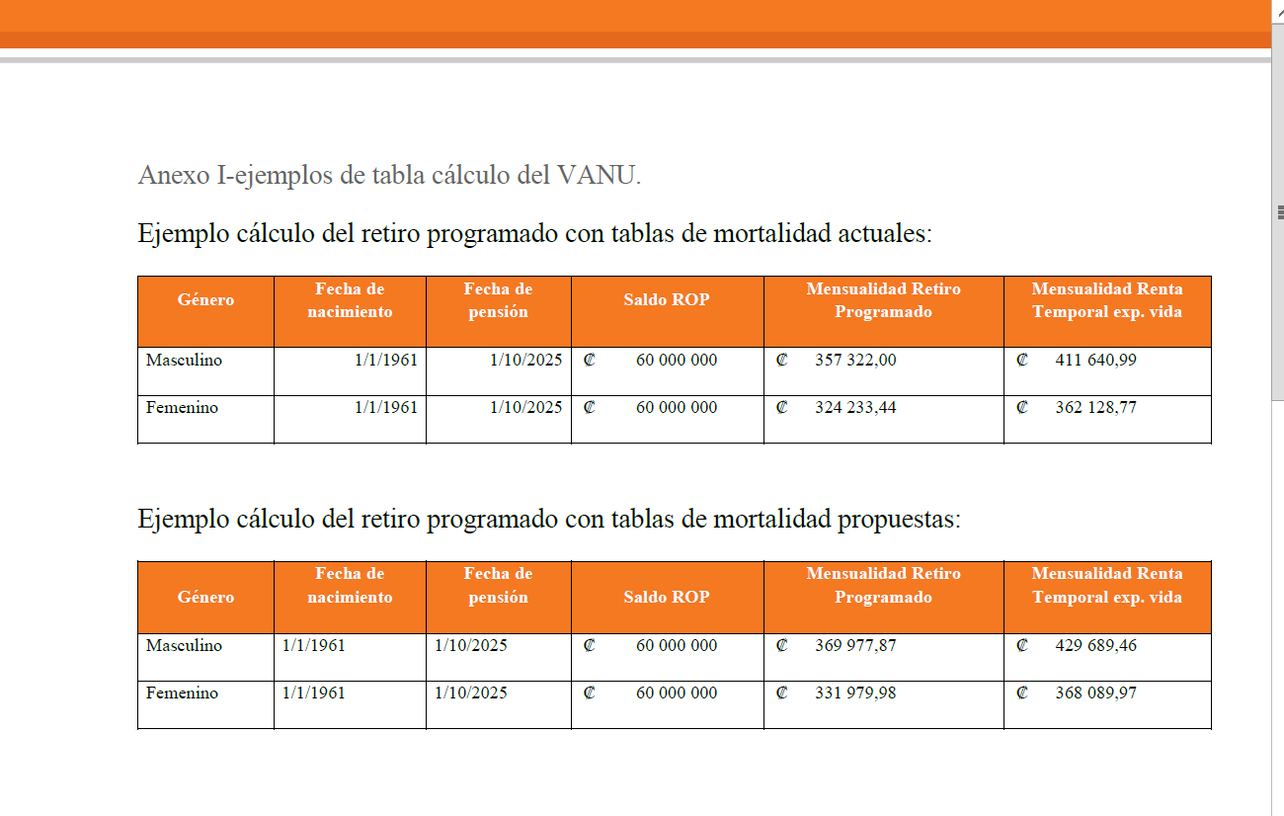 | La entidad no tiene observaciones.
 | [JUPEMA]  Sobre el particular, en días recientes JUPEMA efectuó una consulta al equipo actuarial de la Superintendencia de Pensiones (SUPEN) debido a que observamos que la tabla de mortalidad indicada en el oficio en mención está incompleta, por lo que detectamos esa inconsistencia mientras se atedia la solicitud. Mediante correo electrónico del 24 de octubre de 2025, el señor Rafael Chavarría Delvó, actuario de su representada, nos ha informado que, debido a un error material, las tablas de mortalidad no fueron cargadas correctamente en el sitio web de la SUPEN, afectando algunas edades a partir del año 2036 en adelante.  En este sentido, coincidimos plenamente en la importancia de completar las probabilidades para edades tempranas para las tablas a partir del año 2036, dado que esta información resulta fundamental para la proyección de riesgo abierto, así como para la cuantificación de los beneficios por sucesión, tanto de cónyuges como para hijos.  Nos mantendremos atentos a la comunicación oficial que confirme la disponibilidad completa de las probabilidades para todas las edades. No obstante, consideramos oportuno manifestar las siguientes observaciones y preocupaciones ante el cambio en este supuesto:  1.Plazo de atención: Estimamos que el plazo otorgado para atender el oficio resulta limitado considerando el alcance del análisis requerido. La incorporación de las nuevas tablas al modelo utilizado por cada institución implica ajustes técnicos y de programación, ya que en la actualización actual se proporcionan tablas desde 2025 hasta 2150, mientras que en la actualización anterior se incluía información desde 2000 hasta 2150. Estos cambios requieren verificación exhaustiva y análisis de impacto para cuantificar adecuadamente los efectos derivados del uso de las tablas actualizadas. Por ello, sugerimos que en futuras actualizaciones de un supuesto tan relevante como las Tablas de Mortalidad nacionales, se contemple un plazo de respuesta más amplio, que permita realizar el proceso con el rigor técnico necesario.  2.Tablas para análisis retrospectivos: En caso de que se requieran análisis retrospectivos, agradeceríamos se nos indique cuáles tablas deben emplearse, dado que la actualización actual contempla información a partir de 2025, mientras que la anterior incluía datos desde el año 2000. | SE RECHAZA  - No se incluye. Se valorará ampliar el plazo de consulta para futuras contrataciones.  SE ACLARA  - Se aclara que las tablas anteriores permanecerán disponibles para consulta y cálculos retrospectivos.
 | [JUPEMA]  1.Tablas para análisis retrospectivos  En caso de que se requiera realizar análisis retrospectivos, tales como el cálculo del seguro aplicado a las liquidaciones actuariales que realiza el RCC o la comparación entre la mortalidad esperada y la mortalidad observada, solicitamos respetuosamente se nos indique cuáles tablas deben emplearse.  La actualización propuesta contempla información a partir de 2025, mientras que las tablas actualizadas en 2018 incluían las probabilidades de muerte desde el año 2000. Esto genera un vacío para los años 2020 al 2024, especialmente considerando lo señalado en el documento de referencia específicamente en el producto 3:  “Condición básica de la proyección: Se toman los datos históricos hasta el año 2019, para estimar el modelo, y la primera serie de tasas proyectadas empieza en 2025.”  Por tanto, no se dispone de tablas de mortalidad que reflejen adecuadamente la mortalidad observada entre 2020 y 2024, lo cual dificulta la realización de análisis retrospectivos robustos y en nuestro caso particular dificulta el cobro de la exposición a los riesgos de muerte cuando efectuamos liquidaciones actuariales hacia otro régimen de pensión del primer pilar.  2.Tablas de mortalidad ajustadas  Solicitamos confirmar que las tablas de mortalidad ajustadas están destinadas exclusivamente al uso de las instituciones supervisadas por la Superintendencia General de Seguros (SUGESE), conforme se indica en el documento de referencia del producto 3.  Adicionalmente, agradeceríamos se nos indique si existe la posibilidad de que dichas tablas puedan utilizarse dentro de un análisis ORSA en el marco de nuestras valuaciones, conforme a lo estipulado en el Reglamento Actuarial.  En caso afirmativo, agradeceríamos conocer si es posible solicitar versiones ajustadas con mayor o menor nivel de estrés que las proporcionadas, así como el plazo y el procedimiento para solicitar esta información. Lo anterior con fundamento en el siguiente párrafo del producto 3 en la página 10:  “Si la SUGESE o la SUPEN requirieran un factor de estrés más fuerte o débil, se puede seleccionar otro percentil de la distribución normal estándar.”  - Esperanzas de vida publicadas  Agradecemos nos aclaren por qué la esperanza de vida en edades avanzadas, como la edad 115, aumenta con el paso de los años en las tablas publicadas. Por ejemplo:  - En el año 2057, la esperanza para un hombre de 115 años es de 1 año.  - En el año 2231, la esperanza de vida para esa misma edad es de 6 años.  Por otra parte, al calcular la esperanza de vida utilizando la fórmula habitual:  E incluyendo el supuesto de distribución uniforme de fallecimientos dentro del intervalo, es decir:  Se observaron diferencias significativas en edades avanzadas, entre el dato presentado en la esperanza de vida de la tabla de mortalidad y las calculadas con la fórmula anteriormente expuesta.  Este comportamiento no estaba presente en la versión de las tablas de mortalidad publicadas antes del 21 de octubre de 2025, cuando aún estaban incompletas  Sin embargo, dichas esperanzas elevadas sí se observan en la versión publicada el 6 de noviembre de 2025.  Agradecemos nos amplíen la explicación técnica sobre este comportamiento, que resulta atípico en edades tan avanzadas. | SE ACLARA  - Se aclara que las tablas anteriores permanecerán disponibles para consulta y cálculos retrospectivos.  SE ACLARA  - Sí se pueden utilizar las qx estresadas dentro de un análisis ORSA. Con respecto a solicitar distintos percentiles, esto excede el alcance de la consulta y se debe coordinar directamente con la superintendencia.  SE ACLARA  - Se aclara que por un error material no se calcularon correctamente las esperanzas de vida en edades avanzadas, se corrigen las tablas publicadas en la página WEB de esta Superintendencia.
Segundo: Las tablas de mortalidad se mantendrán disponibles en el sitio web de la Superintendencia de Pensiones: https://www.supen.fi.cr. Una vez ingresado al sitio, se debe elegir la sección de Publicaciones del sector, en la carpeta Tablas de Mortalidad y la subcarpeta Tablas de Mortalidad en consulta. Este espacio incluye también los documentos técnicos de referencia, que no forman parte de la consulta pero que permiten comprender los fundamentos que sustentaron la elaboración de las tablas de mortalidad. |  |  | Segundo: Las tablas de mortalidad se mantendrán disponibles en el sitio web de la Superintendencia de Pensiones: https://www.supen.fi.cr. Una vez ingresado al sitio, se debe elegir la sección de Publicaciones del sector, en la carpeta Tablas de Mortalidad y la subcarpeta Tablas de Mortalidad en consulta. Este espacio incluye también los documentos técnicos de referencia, que no forman parte de la consulta pero que permiten comprender los fundamentos que sustentaron la elaboración de las tablas de mortalidad.
Las observaciones podrán ser presentadas por escrito al correo electrónico: supen@supen.fi.cr con el asunto “Actualización tablas de mortalidad”, indicando nombre de la entidad o interesado y correo de contacto. |  |  | Las observaciones podrán ser presentadas por escrito al correo electrónico: supen@supen.fi.cr con el asunto “Actualización tablas de mortalidad”, indicando nombre de la entidad o interesado y correo de contacto.
Rige a partir de su publicación en el Diario Oficial La Gaceta. |  |  | Rige a partir de su publicación en el Diario Oficial La Gaceta.
Publíquese. |  |  | Publíquese.

Adrián Pacheco Umaña |  |  | Adrián Pacheco Umaña
Superintendente de Pensiones a.i. |  |  | Superintendente de Pensiones a.i.
Aprobado por DSQ/RCV. |  |  | Aprobado por DSQ/RCV.

